Rapport

## Introduction

**Titre du site web** : Honda Accord 2014 - <http://e1296026.webdev.cmaisonneuve.qc.ca/pi1/>

Ce site sera une présentation du modèle Honda Accord 2014 pour apporter au public les avantages par rapport de ses concurrents directs et d'attirer de nouveaux clients.

Représentant Honda via ce site sera en mesure d'augmenter les ventes et de réduire le nombre de courriels et d'appels téléphoniques pour répondre aux questions des clients potentiels.

**Clientèle cible** :

Les gens qui veulent savoir plus sur cette modèle (Accord Honda), les clients potentiels qui peut communiquer via le site avec le représentant pour faire une transaction ou un essai.

**Profil du client**

* Sexe : masculin ou féminin;
* Groupe d’âge : 35-65 ans;
* Statut social : classe moyenne à riche;
* Occupation : tous les types d’emplois;
* Revenue : 45 000 $ et plus;
* Personnes aimant les technologies;
* Personnes actives, mobiles;
* Les motivations à acheter : qualité, eco responsable, originalité, prix, design du produit;
* Critères d’achats : innovation, qualité, prix, service, réputation, simplicité, garantie;

**Description de l’idée et du contenu**

Le site web aura pour but de fournir au futur acheteur toute l’information au sujet du produit, les bénéfices et les spécifications techniques.

* **Survol** - Il contiendra une description générale du produit;
* **Extérieur/ Intérieur** - L'extérieur est très important, allons décrire les avantages de ce modèle sur les autres concurrents, une galerie de photos nous aidera à atteindre plus facilement l'objectif. Nous mettons l'accent les avantages intérieurs à travers d’une galerie photos et une description détaillée;
* **Sécurité** - Comme mentionné précédemment, ce modèle est destiné aux personnes qui ont 35 ans ou plus, ce qui nous oblige à faire une section pour montrer la sécurité la sécurité des conducteurs, des passagers et des enfants;
* **Spécifications** - information de base, mécanique, caractéristiques de confort et commodité, dimensions, capacités et poids, consommation d'essence etc. La base de données fournira toutes les information necessaries;
* **Garantie** - Informations sur les types de garantie générale, groupe motopropulseur, perforation due à lass corrosion, assistance routière, émissions;
* **Planifier un essai** - Il contiendra un formulaire par lequel les gens peuvent planifier un essai routier. Nous validons les données à travers JavaScript puis inséré dans la base de données, nous allons également afficher un message de confirmation à l'utilisateur de savoir à quel stade sont donnés;
* **Contact** - Il contiendra un formulaire de contact, la carte (nous détaillons par carte la localisation du magasin), et les coordonnées (téléphone, adresse courriel etc). Nous utilisons hCard (est un format simple, ouvert pour la publication des gens, des entreprises, des organisations sur le web, en utilisant une représentation 1:1 de la vCard (RFC2426) propriétés et les valeurs au format HTML) standard pour afficher informations de contact;

## Le projet

**Le contenu textuel :**

***Sources***

* <http://www.honda.ca/>
* <http://www.honda.com/>
* <http://www.honda.fr/>
* <http://en.wikipedia.org/wiki/Honda_Accord>
* <http://ru.wikipedia.org/wiki/Honda_Accord>

***Typographique***

* **Open Sans** – text, titre (Est un humaniste sans serif conçu par Steve Matteson, directeur de typographie de Ascender Corp.) (<http://www.google.com/fonts#UsePlace:use/Collection:Open+Sans>)
* **HondaFont** – pour logotip (True Type Font - Dennis Ludlow Productions 2000 (<http://www.dafont.com/hondafont.font>)
* **Source Sans Pro** – la section de reconnaissance (Source Sans Pro, première famille de polices gratuit d'Adobe, a été conçu par Paul D. Hunt. Il s'agit d'une fonte sans empattement destiné à bien travailler dans les interfaces utilisateur.) (<http://www.google.com/fonts#ChoosePlace:select/Collection:Open+Sans>)

***Spécifications des fonds (textes et liens)***

J'utilise la couleur blanche comme le fond principale. Liens n'auront pas un fond spécifique à l'exception des icônes de réseaux sociaux qui : « a:hover » aura comme fond couleur de base du réseau social.

**Le contenu graphique**

***Sources***

* <http://www.2-the-redline.com/site/redline-review-2013-honda-accord-coupe-ex-l/>
* [http://iappsofts.com/coupe-concept-2013-wallpaper-1152x864-wallpapers-honda-accord/wfiles.brothersoft.com*c*coupe-concept-2013-wallpaper_185274-1152x864.jpg/](http://iappsofts.com/coupe-concept-2013-wallpaper-1152x864-wallpapers-honda-accord/wfiles.brothersoft.com*c*coupe-concept-2013-wallpaper_185274-1152x864.jpg/)
* <http://wolescar.com/2013/07/17/honda-accord-sedan-white-2013-wallpaper/honda-accord-sedan-white-2013-wallpaper/>
* <http://www.automobilesreview.com/pictures/honda/>
* <http://www.thetruthaboutcars.com/>
* <http://www.motortrend.com/roadtests/alternative/1308_2014_honda_accord_hybrid_japan_first_drive/photo_08.html>
* <http://www.netcarshow.com/honda/2014-accord_phev/1600x1200/wallpaper_1f.htm>
* <http://www.autowp.ru/pictures/honda/accord/>
* <http://www.motortrend.com/roadtests/alternative/1308_2014_honda_accord_hybrid_japan_first_drive/photo_03.html>
* <http://www.netcarshow.com/honda/2014-accord_phev/1600x1200/wallpaper_45.htm>
* <http://www.cbt.com.my/2012/08/09/tell-us-how-do-you-like-the-2013-honda-accord/>
* [http://dribbble.com](http://dribbble.com/)

***Considérations ergonomiques***

L'utilisabilité du Web a pour objectif de rendre les sites Web plus aisés d'utilisation pour l'utilisateur final, sans qu'il ait besoin de suivre un apprentissage dédié. L'utilisateur doit pouvoir faire le rapprochement de manière intuitive entre les actions qu'il doit effectuer sur la page Web, et les autres interactions qu'il voit dans sa vie.

La principale difficulté que tente de lever l'ergonomie est la diversité des profils des visiteurs. Notre site prendre en considération :

* Les attentes de l'utilisateur ;
* Les habitudes de l'utilisateur : qui correspondent à des comportements acquis;
* L'âge de l'utilisateur : qui caractérise en général la capacité d'adaptation de l'utilisateur et sa rapidité de navigation;
* Les équipements : l'affichage du site pourra varier d'un équipement à l'autre, en particulier selon le navigateur et la résolution d'affichage;
* Le niveau de connaissances : tous les visiteurs du site ne sont pas nécessairement des experts, on penser à l'utilisateur le moins expérimenté.

Le Responsive Web design représente un ensemble de méthodes et techniques permettant d’universaliser un site Web. Qu’il soit consulté sur ordinateur, tablette, e-reader ou mobile, le site ainsi conçu s’adapte automatiquement à la taille de l’écran.

***Concept***

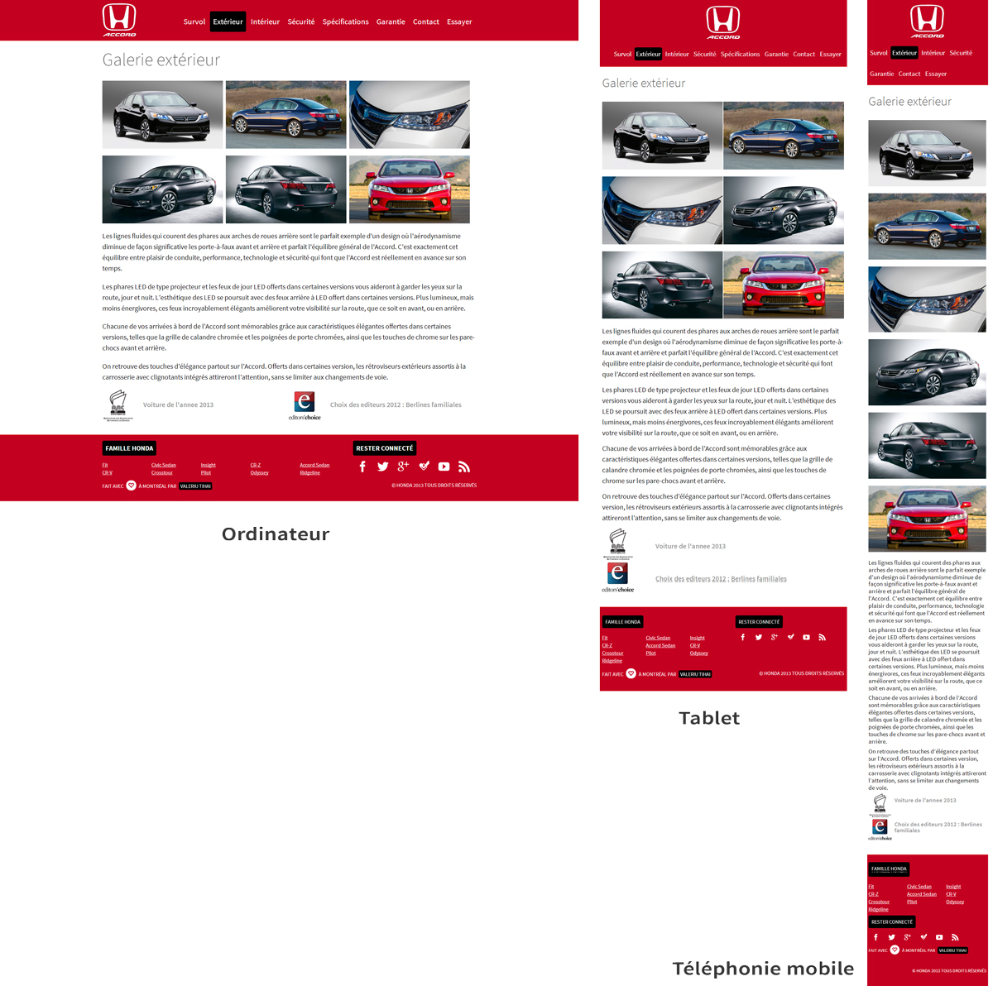

**Le plan du site**

***Arborescence des fichiers et des dossiers***

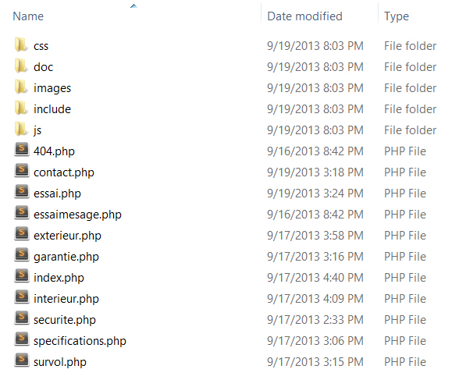

***List des modules***

* **prettyPhoto** - est un jQuery lightbox clone, support les images, vidéos, flash, youtube, iframes. (<https://github.com/scaron/prettyphoto>)
* **FlexSlider** – est un slider responsive jQuery. Pris en charge dans tous les principaux navigateurs avec des options personnalisées et tactile soutien navigation de glisser. (<https://github.com/woothemes/flexslider>)
* **Tooltipster** - Un plugin tooltip de jQuery (<https://github.com/iamceege/tooltipster>)
* **html5shiv** - Ce script permet l'utilisation d'éléments HTML5 dans Internet Explorer. (<https://github.com/aFarkas/html5shiv>)
* **jQuery** - est une bibliothèque qui permet d'agir sur le code HTML, CSS, JavaScript et AJAX. (<http://jquery.com/>)
* **CSS Reset** - Le but d'un style de réinitialisation est de réduire les incohérences de navigation dans des choses comme des hauteurs de ligne par défaut, les marges et les tailles de police de rubriques (<http://meyerweb.com/eric/tools/css/reset> )

**Le plan de la navigation dans le site**

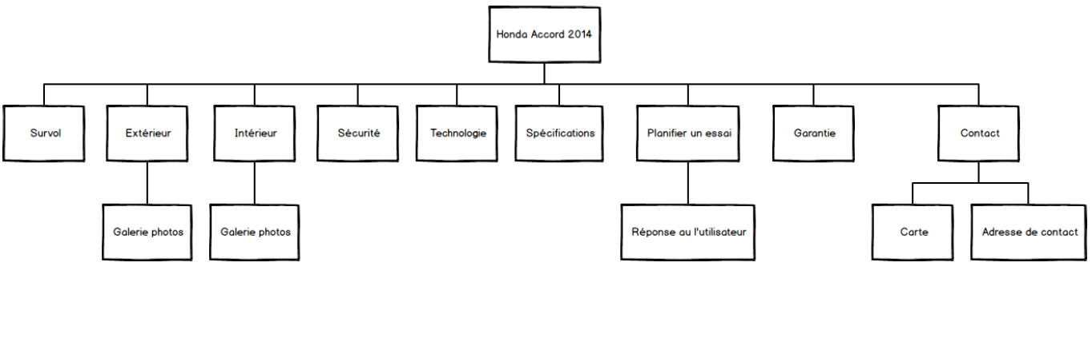

**Capture visuelle des pages-écrans;**

***Page d'accueil***



***Survol*** - Il contiendra une description générale du produit;

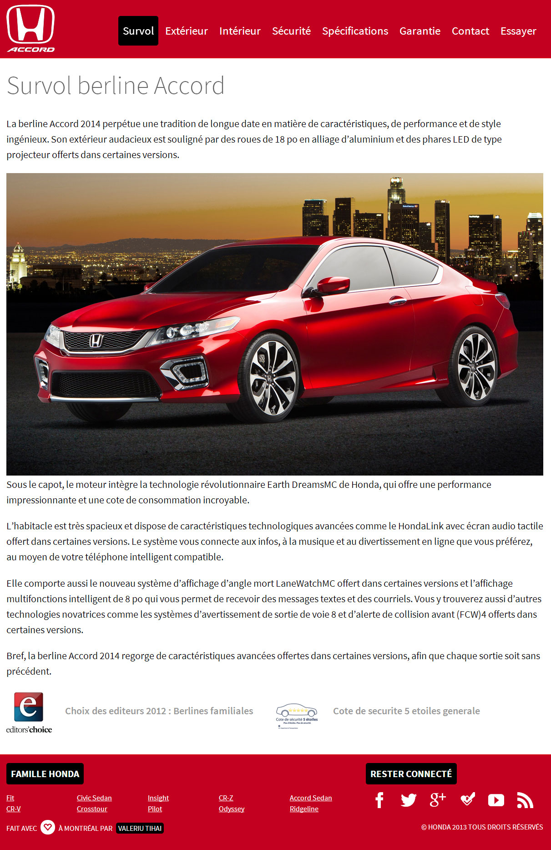

***Extérieur/ Intérieur*** - L'extérieur est très important, allons décrire les avantages de ce modèle sur les autres concurrents, une galerie de photos nous aidera à atteindre plus facilement l'objectif

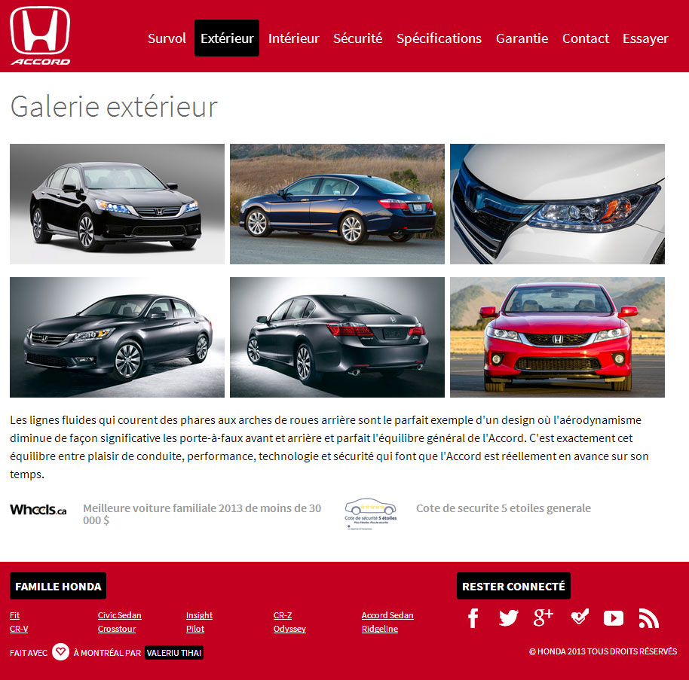

***Sécurité*** - Comme mentionné précédemment, ce modèle est destiné aux personnes qui ont 35 ans ou plus, ce qui nous oblige à faire une section pour montrer la sécurité la sécurité des conducteurs, des passagers et des enfants;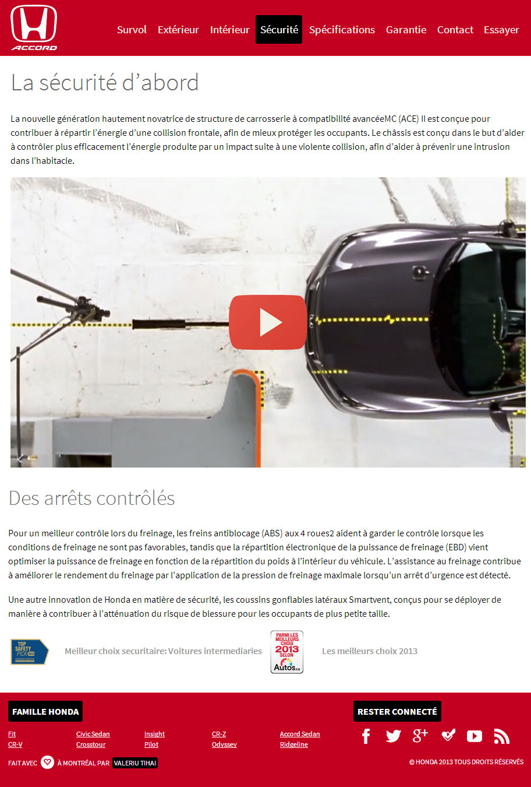

***Spécifications*** - information de base, mécanique, caractéristiques de confort et commodité, dimensions, capacités et poids, consommation d'essence etc. La base de données fournira toutes les informations nécessaires;

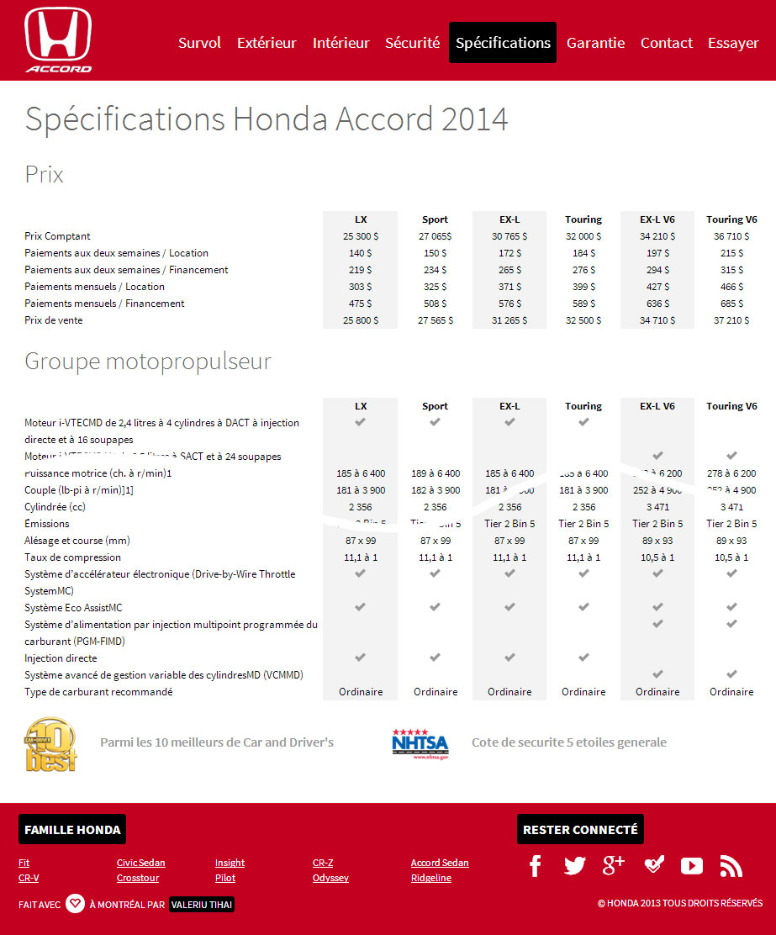

***Garantie*** - Informations sur les types de garantie générale, groupe motopropulseur, perforation due à lass corrosion, assistance routière, émissions;

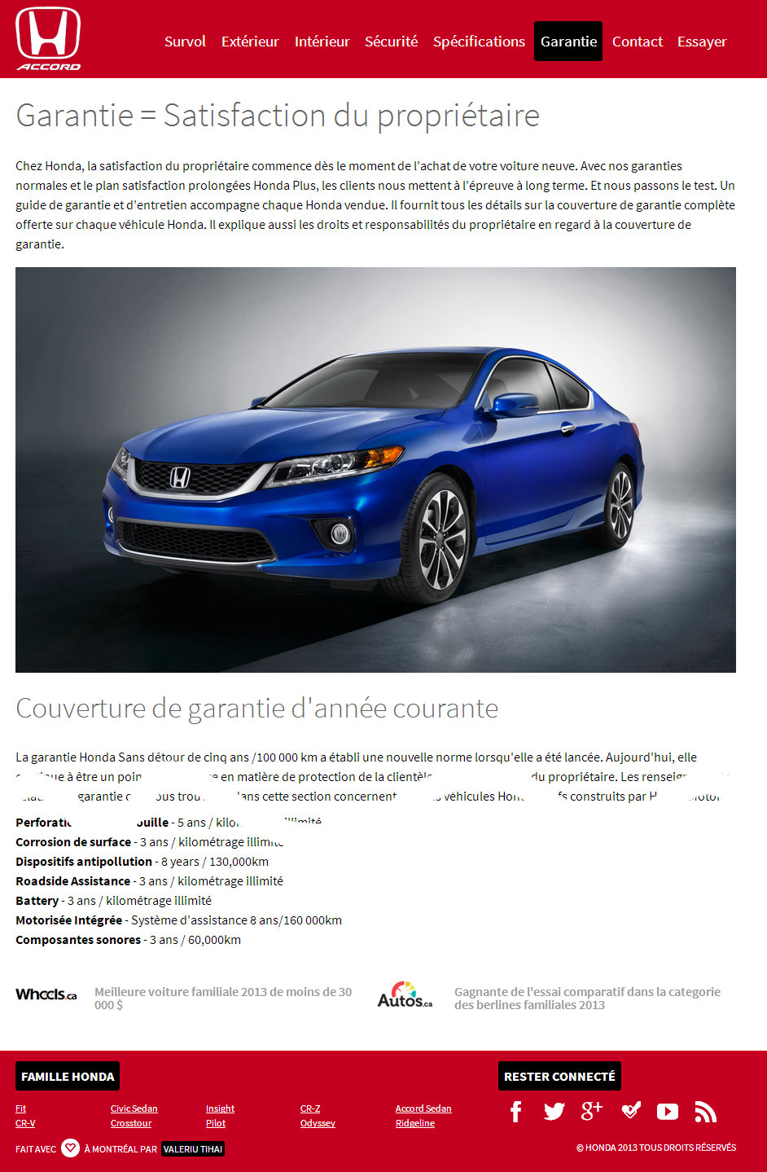

***Planifier un essai*** - Il contiendra un formulaire par lequel les gens peuvent planifier un essai routier. Nous validons les données à travers JavaScript puis inséré dans la base de données, nous allons également afficher un message de confirmation à l'utilisateur de savoir à quel stade sont donnés;

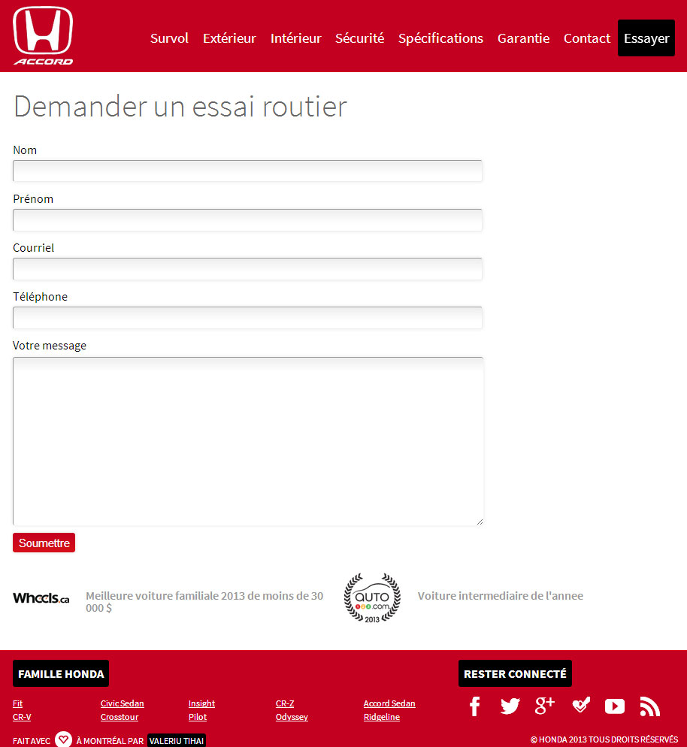

**Contact** - Il contiendra la carte et les coordonnées (téléphone, adresse courriel etc).

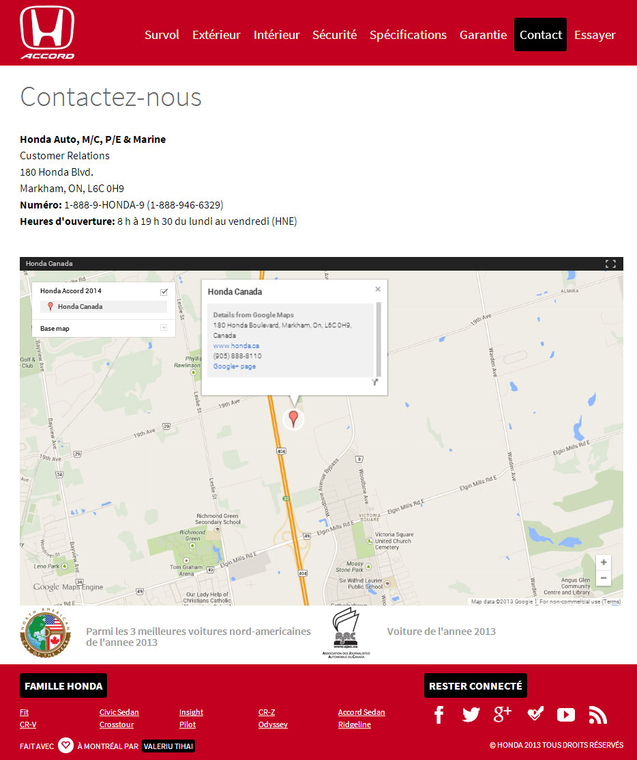

***Informations concernant le serveur Web*** (technologies utilisées, adresses URL)

**Matérielles** :

* Ordinateur, (Windows 7, Windows 8 et MAC OS)
* Téléphone Intelligent (Android/iOS),
* Tablette (Android/iOS)

**Logicielles** :

* Adobe Ilustrator,
* Adobe Photoshop,
* Adobe Flash,
* phpMyAdmin,
* SublimeText 3,
* Denwer 4,
* 7-Zip,
* MySQL Workbench,
* GitHub for Windows,
* Google Chrome,
* Mozilla Firefox,
* Internet Explorer,
* Safari,
* FileZilla

**Serveur web** :

* Linux sv23 3.2.0-0.bpo.4-686-pae #1 SMP Debian 3.2.35-2~bpo60+1 i686
* Apache 2.0 Handler
* PHP Version 5.3.3-7 + squeeze15
* cURL Information 7.21.0
* Fileinfo 1.0.5-dev
* FTP - FileZilla Server
* iconv
* MySQL 5.1.66
* MysqlI 5.1.66

**Base de données :**

* MySQL hostname
  + $hostBD = "localhost";
* Le nom de la base de données
  + $nameBD = "e1296026";
* Base de données MySQL utilisateur
  + $userBD = "e1296026";
* Base de données MySQL mot de passe
  + $passBD = "********";

***Bibliographie et médiagraphie, références et crédits.***

* <http://www.w3.org/>
* <http://validator.w3.org/>
* <http://jigsaw.w3.org/css-validator/>
* <http://validator.w3.org/unicorn/>
* <http://www.w3.org/2009/cheatsheet/>
* <https://github.com/scaron/prettyphoto>
* <https://github.com/woothemes/flexslider>
* <https://github.com/iamceege/tooltipster>
* <https://github.com/aFarkas/html5shiv>
* <http://jquery.com/>
* <http://meyerweb.com/eric/tools/css/reset>
* <http://www.honda.ca/>
* <http://www.honda.com/>
* <http://www.honda.fr>
* <http://en.wikipedia.org/wiki/Honda_Accord>
* <http://ru.wikipedia.org/wiki/Honda_Accord>
* <http://www.2-the-redline.com/site/redline-review-2013-honda-accord-coupe-ex-l/>
* [http://iappsofts.com/coupe-concept-2013-wallpaper-1152x864-wallpapers-honda-accord/wfiles.brothersoft.com*c*coupe-concept-2013-wallpaper_185274-1152x864.jpg](http://iappsofts.com/coupe-concept-2013-wallpaper-1152x864-wallpapers-honda-accord/wfiles.brothersoft.com*c*coupe-concept-2013-wallpaper_185274-1152x864.jpg)
* <http://wolescar.com/2013/07/17/honda-accord-sedan-white-2013-wallpaper/honda-accord-sedan-white-2013-wallpaper/>
* <http://www.automobilesreview.com/pictures/honda/>
* <http://www.thetruthaboutcars.com>
* <http://www.motortrend.com/roadtests/alternative/1308_2014_honda_accord_hybrid_japan_first_drive/photo_08.html>
* <http://www.netcarshow.com/honda/2014-accord_phev/1600x1200/wallpaper_1f.htm>
* <http://www.autowp.ru/pictures/honda/accord/>
* <http://www.motortrend.com/roadtests/alternative/1308_2014_honda_accord_hybrid_japan_first_drive/photo_03.html>
* <http://www.netcarshow.com/honda/2014-accord_phev/1600x1200/wallpaper_45.htm>
* <http://www.cbt.com.my/2012/08/09/tell-us-how-do-you-like-the-2013-honda-accord/>
* <http://dribbble.com>
* <http://www.w3schools.com/html/html5_intro.asp>
* <http://en.wikipedia.org/wiki/HTML5>
* <http://www.html5rocks.com/en/>
* <http://www.w3.org/html/wg/drafts/html/master/>
* <http://diveintohtml5.info/>
* <http://html5doctor.com/>
* <http://www.w3schools.com/css3/>
* <http://www.css3.info/>
* <http://border-radius.com/>
* <http://css3please.com/>
* <http://css3generator.com/>
* <http://www.css3maker.com/>
* <https://developer.mozilla.org/en-US/docs/Web/Guide/CSS/Media_queries>
* <http://www.w3.org/TR/css3-mediaqueries/>
* <http://cssmediaqueries.com/>
* <http://www.w3schools.com/css/css_mediatypes.asp>
* <http://mobile.smashingmagazine.com/2010/07/19/how-to-use-css3-media-queries-to-create-a-mobile-version-of-your-website/>
* <https://playfoursquare.s3.amazonaws.com/press/foursquare-brandbook.pdf>
* <http://www.youtube.com/yt/brand/using-logo.html>
* <https://www.facebookbrand.com/>
* <https://twitter.com/logo>
* <http://www.mozilla.org/en-US/foundation/feed-icon-guidelines/>